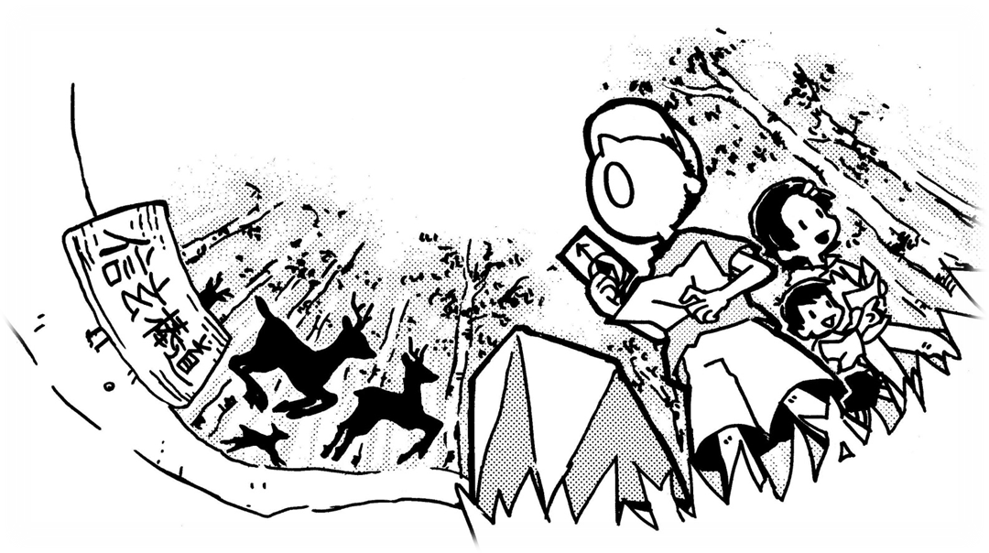
八ヶ岳オリエンテーリング大会
2011年10月23日（日） 八ヶ岳レジャーセンター

受付時間 9:00～9:45 集合 10:00
不思議いっぱいの森の中を探検しよう！

全国から集まるオリエンテーリングの
リレー大会に併設して、
初めての方やファミリー向けのオリエンテーリング体験会を実施します。
全国から集まるオリエンテーリングの
リレー大会に併設して、
初めての方やファミリー向けのオリエンテーリング体験会を実施します。

◇オリエンテーリングとは？
森の中の様々な地点に置かれたチェックポイントを、専用の地図とコンパス（方位磁針）を使って探し出していく、北欧生まれのスポーツです。
今回のイベントは、もっとも基本的なルールのオリエンテーリングです。
１人、もしくは２人など複数人のグループで、スタートからゴールまで決められた順番でチェックポイントを回っていき、その時間を競います。早くゴールした人には成績上位者として表彰いたします。
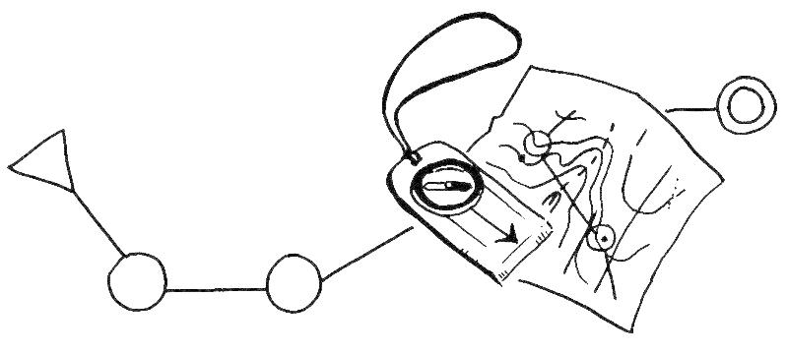

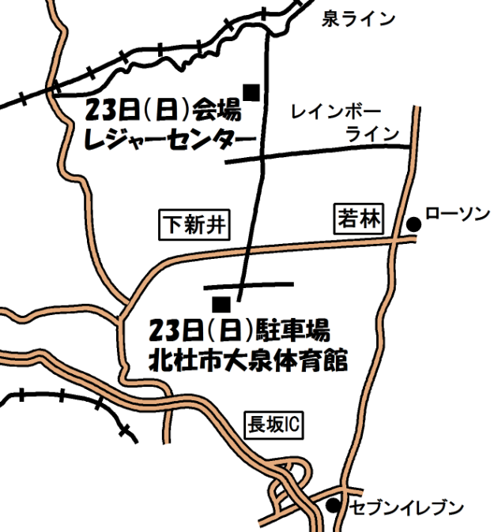
詳しくは大会HPをご覧ください↓
http://www.tortoise.jp/wordpress/
■服装や持ち物・・・・・・・・・・・・・・・・・・・・・・
動きやすく汚れてもよい服装、運動靴。水、昼食、リュック、コンパス（方位磁針）。※コンパスは貸出しもあります。
■交通案内（会場：八ヶ岳レジャーセンター）・・・・・・・
①車でお越しの方
大会駐車場：長坂町体育館（長坂ICから10分）。大会駐車場から大会輸送車で5分（8:00～9:30に約20分間隔で運行予定）。
②電車でお越しの方
JR小淵沢駅から専用バス20分（8:00、8:40、9:25に発車予定）。
※帰りのバス輸送も随時行う予定です。詳しくはお問い合わせください。
■注意事項・・・・・・・・・・・・・・・・・・・・・・・
※会場内にロッカー等はありません。荷物は各自の責任で管理をお願いします。
※本大会は渉外保険に加入しておりますが、万一のために保険証をご持参することをお勧めします。
※当日の健康状態を考慮して、無理のない範囲でご参加ください。
◇参加要項
イベント主催者・お問い合わせ先
NPOオリエンテーリングクラブ・トータス 野本圭介（のもとけいすけ）
メール：event2011@ tortoise.jp（推奨）、携帯電話：090-4607-0969（緊急時）
■参加費・・・・・・・・・・・・・・・・
北杜市民の方：300円
それ以外の方：600円
（未就学児は無料）
※当日会場でお支払いください。

